新 书 推 荐

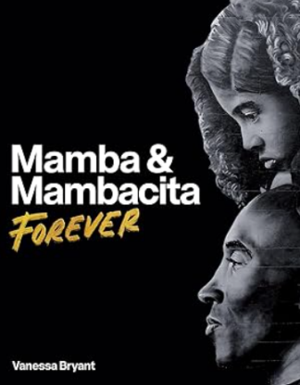
中文书名：《曼巴精神永续》
英文书名：Mamba & Mambacita Forever
作 者：Vanessa Bryant
出 版 社：MCD
代理公司：WME/ANA/Jessica
页 数：224页
出版时间：2025年11月
代理地区：中国大陆、台湾
审读资料：电子稿
类 型：传记和回忆录
Best Sellers Rank:
#36 in Basketball Biographies (Books)
#45 in Basketball (Books)

内容简介：

一部关于科比·布莱恩特（Kobe Bryant）及其“曼巴精神”（Mamba Mentality）永恒生命的深情见证。

当科比·布莱恩特和吉安娜·布莱恩特（Gianna Bryant）于2020年意外离世时，全世界都以极大的悲痛共同哀悼他们。或许是有史以来最大规模、最深切的一次公众艺术表达，壁画如雨后春笋般出现在洛杉矶乃至全球的每一面可用墙壁上。这些画作既有专业作品，也有民间创作，既有公开展示，也有私人表达，许多作品规模宏大。它们都传达出对科比和吉安娜·布莱恩特的爱与敬意——他们不仅是杰出的运动员，更是父女，是永不会被遗忘的英雄。

在《曼巴精神永续》一书中，瓦妮莎·布莱恩特（Vanessa Bryant）汇集了全球逾百幅致敬她的丈夫和女儿的壁画图像与背后的故事。这些作品汇聚起来，勾勒出一个超越了自我想象的男人的故事：一个坚定、严于律己、永不言败的斗士化身。他是当代最伟大的运动员之一，是一位忠于家庭、全心投入父职的父亲。他是希望与蜕变的象征。

《曼巴精神永续》确保即使这些宏伟的壁画终将风化消逝，科比与吉安娜的精神与传奇，仍将世世代代流传下去。

作者简介：

瓦妮莎·布莱恩特（Vanessa Bryant）是“曼巴与小曼巴体育基金会”（Mamba & Mambacita Sports Foundation）的创始人兼主席。该非营利组织以科比与吉安娜·“吉吉”·布莱恩特的爱与记忆为愿景，致力于为男孩和女孩们创造积极正向的体育影响。基金会通过建设球场、举办篮球训练营与诊所、捐赠体育器材，以及提供奖学金支持等方式推动体育发展。瓦妮莎是四位女儿的母亲：娜塔莉亚（Natalia）、吉安娜（Gianna）、比安卡（Bianka）和卡普里（Capri）。她与科比相守二十载。她出生于洛杉矶，目前仍与家人居住在加州南部。

内文展示：
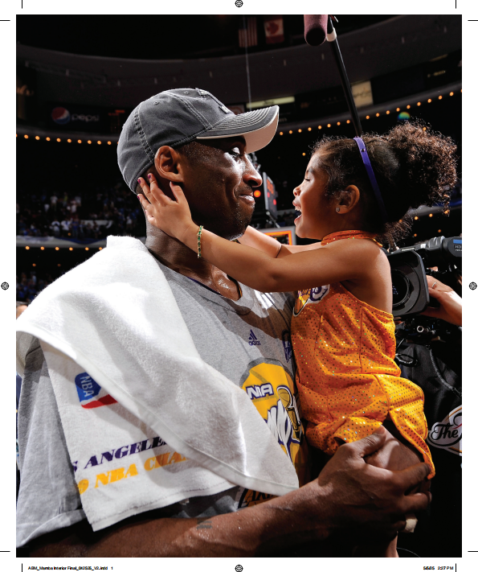

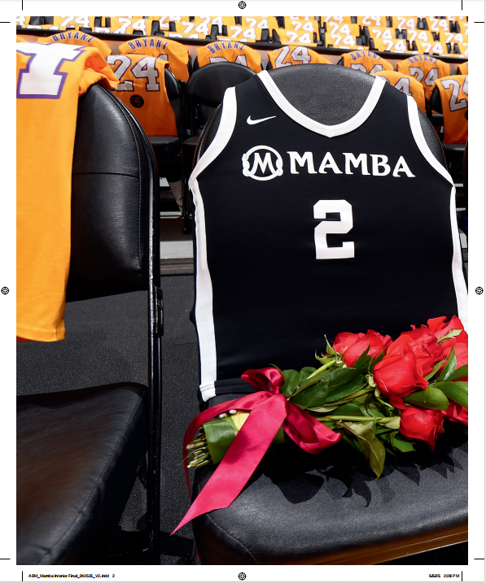

感谢您的阅读！
请将反馈信息发至：版权负责人
Email：Rights@nurnberg.com.cn
安德鲁·纳伯格联合国际有限公司北京代表处
北京市海淀区中关村大街甲59号中国人民大学文化大厦1705室, 邮编：100872
电话：010-82504106, 传真：010-82504200
公司网址：http://www.nurnberg.com.cn
书目下载：http://www.nurnberg.com.cn/booklist_zh/list.aspx
书讯浏览：http://www.nurnberg.com.cn/book/book.aspx
视频推荐：http://www.nurnberg.com.cn/video/video.aspx
豆瓣小站：http://site.douban.com/110577/
新浪微博：安德鲁纳伯格公司的微博_微博 (weibo.com)
微信订阅号：ANABJ2002


